Отчет о работе РДШ в МБОУ «Каразерикская СОШ им.Г.Вильданова»
за 2020-2021 учебный год
В соответствии с планом МБОУ «Каразерикская СОШ им.Г.Вильданова» в 2020-2021 учебном году продолжалась осуществляться целенаправленная работа по реализации задач конкретного этапа жизнедеятельности школы. Первичная организация РДШ нашей школы работает по четырем направлениям:
1. «Личностное развитие"(творческое развитие, популяризация ЗОЖ, профориентация);
2."Гражданская активность" (волонтерство);
3. "Военно–патриотическое"(участие в военно-патриотических мероприятиях);
4."Информационно–медийное"(выпуск ежемесячной газеты)
РШД способствует определению жизненных планов путем обеспечения личностного роста и развития, социального и профессионального самоопределения. Оно предоставляет разносторонние возможности организации свободного времени.
Целью Российского движения школьников является совершенствование государственной политики в области воспитания подрастающего поколения и содействие формированию личности на основе присущей российскому обществу системы ценностей. РДШ объединяет в себе уже существующие детские движения в школе, приводит к единообразию программы воспитания. Движение должно помочь вывести всю работу школ на новый общероссийский уровень
В рамках реализации 4-х направлений РДШ (Личностное развитие, Гражданская активность, Военно-патриотическое и Информационно-медийное направления) активисты нашей школы совместно с учителями провели различные мероприятия, для развития профессиональных навыков и мотивации к учебе у учеников.
В сентябре 2020 года был сформирован актив РДШ, в который вошли инициативные и ответственные учащиеся 5 класса. Всего в первичной организации РДШ школы 8 человек.
В течение всего учебного года с участием активистов проведены мероприятия в школе по всем четырем направлениям деятельности РДШ:

1. Личностное развитие.
Одно из популярнейших направлений деятельности РДШ среди учащихся нашей школы. В течение всего учебного года активисты проводили множество мероприятий, направленных на развитие творческого потенциала школьников, популяризацию ЗОЖ.
Ребята отряда РДШ участвуют во всех школьных мероприятиях. Торжественная линейка, посвященная началу учебного года «Здравствуй, школа», Осенний бал, Новогоднее чудо, Поздравление мам, День Победы и многие другие. Принимаем активное участие и в муниципальных конкурсах.
Ребята состоят в группе Союза наследников Татарстан, ежегодно участвуют в профильной смене лагеря Сэлэт и «Детской Общественной Палаты».
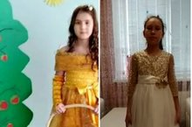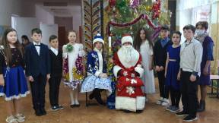
Осень в гости просим Новогодние праздники
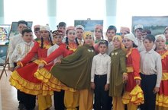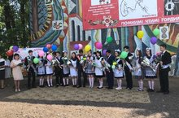
Конкурс хоров Последний звонок
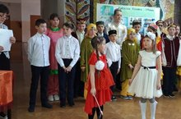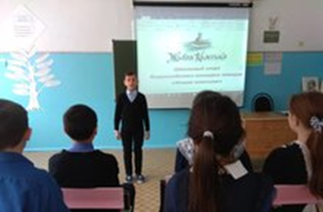
Конкурс стихов Всероссийский конкурс
«Аерып булмый язны Тукайдан» «Живая классика»
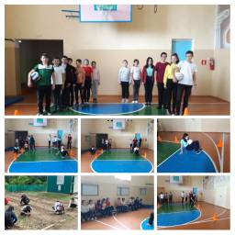
Не забываем и про здоровый образ жизни. Ежедневная утренняя зарядка и динамические паузы проходят под началом отряда РДШ. В любых спортивных мероприятиях, «Зарница», «Спартакиада», «Гонки героев», «Лыжня» и другие, наши ребята принимают активное участие.
физкультурно- оздоровительное мероприятие
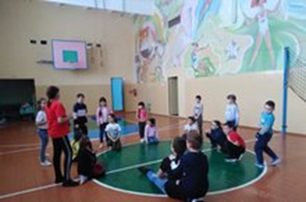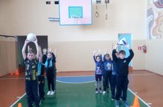 «Веселые старты»
2. Гражданская активность (добровольчество).
Экологические проблемы не остаются в стороне для наших ребят, эту работу возглавляет отряд «Школьное лесничество». Акции, субботники, помощь птицам, посадка деревьев – активная работа этого отряда. Работа с семьей является так же одним из направлений: родители учащихся активные участники в конкурсах, приветствуется выступления отряда РДШ в родительских собраниях. Акции – активная форма работы, которую проводят ребята. «Добрая суббота», «День вывода войск с Афганистана», встреча с ветеранами боевых действий, «Соблюдай ПДД», «День защиты детей». Приняли активное участие в республиканском образовательном конкурсе, посвященном 100-летиюТАССР (конкурс рисунков «Подарок моего района любимой республике»)
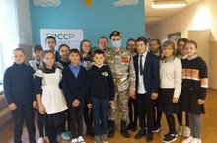
Встреча с кавалером Ордена Мужества, ветераном боевых действий на Северном Кавказе Маратом Гильмутдиновым.
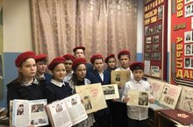

Урок мужества, посвященный
Дню Героев Отечества

.

Субботники
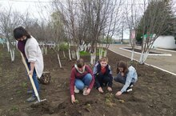
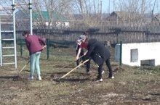
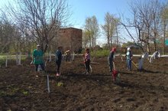

Неделя безопасности Экологический урок
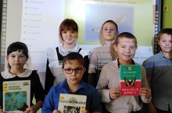
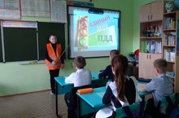

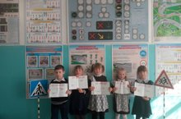

3. Военно-патриотическое направление
В рамках военно-патриотического направления в течение учебного года были проведены мероприятия, направленные на повышение интереса детей к службе ВС РФ, формирование высокого патриотического сознания, чувства верности своему Отечеству: акция «Окна Победы», походы в школьный музей, торжественное мероприятие «Я помню, я горжусь!» к 9 Маю, с целью гражданско-патриотического воспитания, чувства ответственности и гражданского долга
Отряд РДШ ежегодно возглавляет Бессмертный полк нашего села, Юные пожарные проводят учебные мероприятия для младших школьников, Юнармейцы показывают свою подготовку в конкурсе «Статен в строю, силён в бою!».

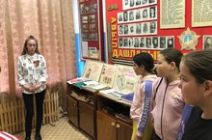
Поход в музей
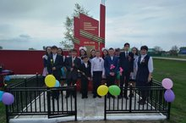
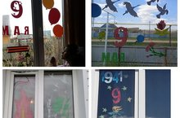
Акция «Окна Победы» Митинг

4. Информационно-медийное направление.
В течение года активисты вели фоторепортажи с различных мероприятий и акций, оповещали учащихся школы о грядущих конкурсах, фестивалях, акциях и т.п.
- Подготовка материалов для школьной газеты «Большая перемена».
- Размещение информации о проведенных мероприятиях на школьном сайте.

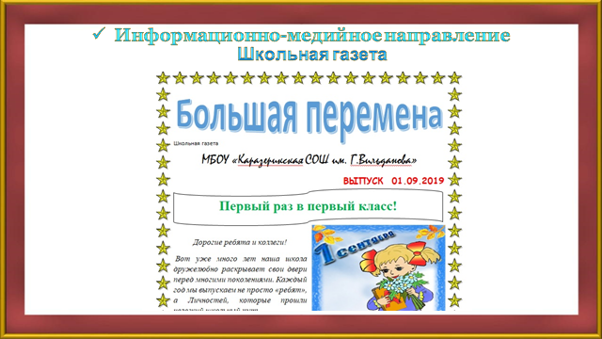
Вместо этой нужна фотография школьной газеты за 2020-2021 у.г.

Руководитель:

